Proiectul didactic al lecției
Disciplina: Matematică
Clasa: a XI-a Profil real
Unitatea de conținut: Perpendicularitatea în spațiu
Numărul lecției în unitatea de conținut (conform proiectării didactice de lungă durată): 2/18
Subiectul lecției: Dreapta perpendiculară pe plan. Proprietăți
Durata lecției: 45 min.
Unități de competență:
7.1 Recunoașterea și descrierea pozițiilor relative ale punctelor, ale dreptelor, ale figurilor în plan și spațiu, ale planelor în spațiu, în contextul relației de perpendicularitate în spațiu, în situații reale și/sau modelate.
7.2 Identificarea și utilizarea terminologiei și a notațiilor specifice relației de perpendicularitate în spațiu, în diverse situații.
7.3 Modelarea, folosind materiale adecvate, a unor poziții relative ale punctelor, ale dreptelor, ale figurilor în plan și spațiu, ale planelor în spațiu, în contextul relației de perpendicularitate în spațiu.
7.4 Reprezentarea în plan a unor configurații geometrice plane și/sau spațiale, în contextul relației de perpendicularitate în spațiu.
7.5 Utilizarea criteriilor de perpendicularitate a dreptelor, a dreptelor și planelor, a planelor în rezolvarea problemelor, în situații reale și/sau modelate.
Obiectivele lecției: La finele lecției, elevii vor fi capabili:
O.1. – să definească noțiunea de dreapta perpendiculara pe plan;
O.2. – să identifice și să reprezinte o dreaptă perpendiculară pe un plan;
O.3. – să aplice proprietățile dreptei perpendiculare pe plan în rezolvări de probleme;
O.4. – să demonstreze perpendicularitatea dreptei și planul utilizând proprietățile studiate;
O.5. – să dezvolte abilități de observare și reprezentare a figurilor geometrice în spațiu.
Tipul lecției: Lecția de formare a capacităților de dobândire a cunoștințelor.
Tehnologii didactice:
- Forme: frontală; în perechi; individual.
- Metode: metoda exercițiului; algoritmizarea; problematizarea; metoda lucrului cu manualul.
- Mijloace de învățământ:
- I. Achiri, V.Ciobanu, P. Efros,V. Garit, V. Neagu, N. Prodan, D. Taragan, A.Topală.
Matematică. Manual pentru clasa a XI-a. Editura Prut Internațional. Chișinău, 2020;
- Computerul; Proiectorul sau tabla interactivă;
- Fișa cu probleme, posterul cu sarcini.
Evaluarea: formativă, evaluare orală și în scris, reciprocă; produse: problemă rezolvată, răspuns oral, exercițiu rezolvat, poster completat; lucrare independentă apreciată cu notă.
Scenariul lecției
Etapele activității didactice | Obiective | Demersul acțional al lecției |  |  | Timp  (în minute) | Strategii didactice  (Metodă/Formă de activitate/Resurse)
Evocare | O.1  O.2 | Momentul organizatoric. Captarea inițială a atenției elevilor;  Profesorul face prezenţa și stabilește atmosfera propice învăţării.  Se verifică tema pentru acasă, comentându-se ideile de rezolvare enunţate de elevi.  În cazul în care apar diferenţe mari la rezultat se rezolvă exerciţiul la tablă;  Se va face o scurtă recapitulare din noțiunile lecției precedente, care ne vor ajuta la predarea lecției de azi:  1. Cum se formează unghiul a două drepte în spațiu și ce masura poate avea acesta?  2. Care sunt pozițiile relative a două drepte în spațiu?  3. La tablă rezolvăm problemele: |  |  | 10 | Activitate frontală, individuală  Conversația euristică  Explicația
Evocare | O.1  O.2 | A) ABC este un triunghi isoscel cu baza BC. În acest triunghi este trasată mediana AM. Punctul D nu aparține planului triunghiului și este egal depărtat de punctele B și C. Arătați că dreptele DM și BC sunt perpendiculare. Stabiliți poziția relativă a dreptelor BC și AD.  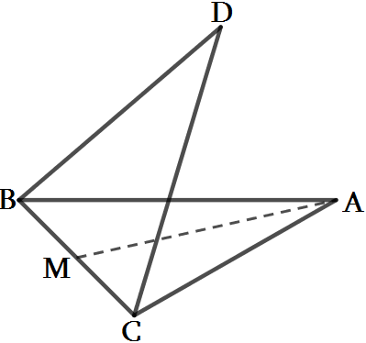 | B) Dreptunghiul ABCD şi triunghiul dreptunghic MBC sunt situați în plane diferite, astfel încât m(∠ABM) = 90º. Să se arate că dreapta MB ⊥ DC.  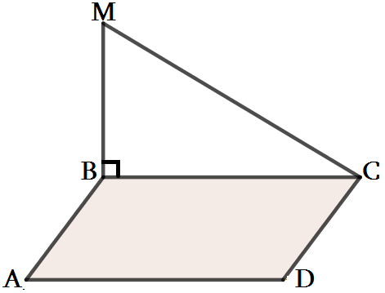 |  | 10
Realizarea sensului | O.1  O.2  O.3 | Se enunță tema și obiectivele lecției.  Introducem noțiunea dreapta perpendiculară pe plan., |  |  | 15 | Metoda expunerii prin explicaţie, a conversaţiei, a exerciţiului  Forma de activitate: frontală  Tabla
Realizarea sensului | O.1  O.2  O.3 | Definiţii. Dreapta perpendiculară pe orice dreaptă dintr-un plan se numeşte perpendiculară pe acest plan. În acest caz, se mai spune că planul α este perpendicular pe dreaptă AO.  • Dreapta care nu este perpendiculară pe plan şi nu este paralelă cu el se numeşte oblică pe acest plan. AB, AC – oblice planului α. |  | 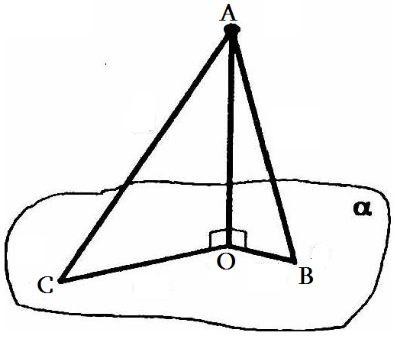 | 15
Realizarea sensului | O.1  O.2  O.3 | Teorema 1. Dacă o dreaptă este perpendiculară pe două drepte concurente situate într-un plan, atunci dreapta este perpendiculară pe acest plan.  Teorema 2. Prin orice punct al unei drepte trece un unic plan perpendicular pe această dreaptă.  Teorema 3. Pentru orice plan şi orice punct există o unică dreaptă care trece prin punctul dat şi este perpendiculară pe planul dat.  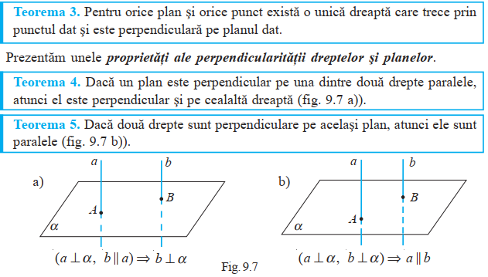  Exerciţiu. Demonstraţi teoremele 4 şi 5. |  |  | 15
Reflecție | O.1  O.2  O.3  O.4  O.5 | Exerciții rezolvate la tablă.  1) În grădina liceului cresc perpendicular în sus doi arțari, unul de 9m celălalt de 4m. Distanța dintre tulpinile lor este 12m. Calculați distanța dintre vârfurile copacilor.  R-s: 13m  2) Dintr-un punct M ce se află la distanţa de 12 cm de la planul α sunt duse două oblice cu lungimile de 15 cm şi 16 cm. Aflaţi lungimea proiecțiilor oblicilor. R-s: 15 cm.  3) ABC și ABD sunt două triunghiuri dreptunghice în A. Triunghiurile sunt situate în plane diferite. Arătați că dreptele AB și DC sunt perpendiculare.  Evaluarea materiei lecției: Îndeplinirea pe variante a sarcinilor (Anexă) |  |  | 15 | Forma de activitate: frontală  Fișa cu probleme  Evaluare problemă rezolvată  Lucru în grup
Reflecție | O.1  O.2  O.3  O.4  O.5 | Facem bilanțul lecție: Profesorul va recapitula principalele concepte discutate în lecție, va aprecia activitatea elevilor și atenţionează greşeli apărute. Va analiza obiectivele lecției.  Temă pentru acasă: Tema Drepte perpendiculare în spațiu, pag 250 § 1,  de rezolvat 1) manual pag. 252 profil Real ex 1, 2 |  |  | 5 | Forma de activitate: frontală;  Metode: discuția dirijată;  calculator, proiector; manual.

Anexă
Varianta I | Varianta II
1. ABCD este un dreptunghi. Prin punctul A este dusă o dreaptă AK perpendiculară planului dreptunghiului. Arătați că AK ⊥ BC. | 1. ABCD este un romb. Prin punctul B este trasată perpendiculara BM la planului rombului. Arătați că MB ⊥ DC.
2. Dintr-un punct M la planul α sunt duse două oblice. Aflaţi lungimea oblicilor dacă una este cu 26 cm mai lungă decât cealaltă, iar proiecţile lor au lungimile de 12 cm şi 40 cm. R-s: 15 cm; 41 cm. | 2. Dintr-un punct M la planul α sunt duse două oblice cu lungimile de 15 cm şi 27 cm. Suma lungimilor proiecţiilor este 24 cm. Aflaţi lungimea fiecărei proiecţii. R-s: 1,5 cm; 22,5 cm.

